- 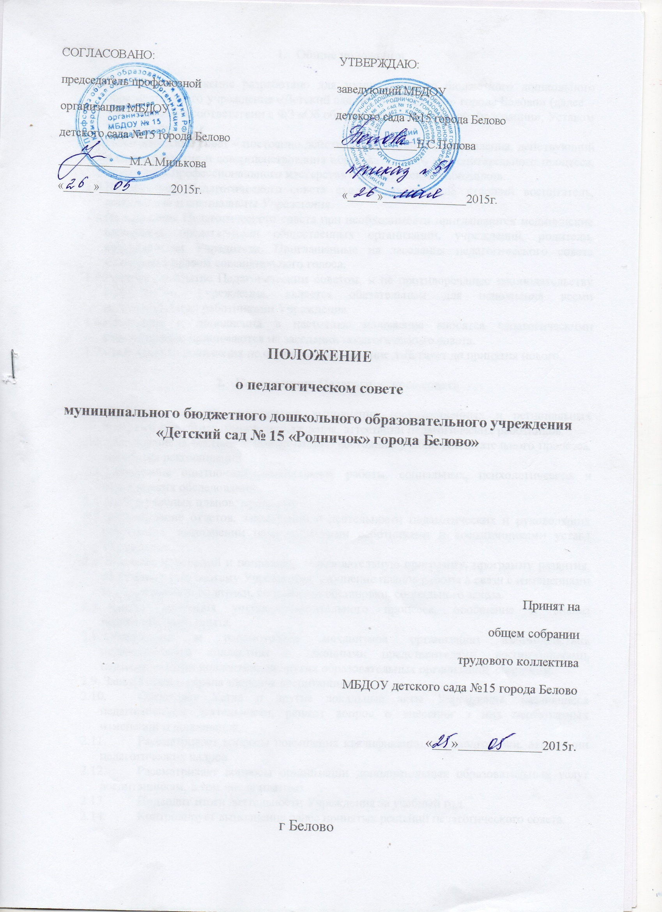Общие положения

  - Настоящее положение разработано для муниципального бюджетного дошкольного образовательного учреждения «Детский сад № 15 «Родничок» города Белово» (далее – Учреждение) в соответствии с ФЗ «Об образовании в Российской Федерации», Уставом Учреждения.
  - Педагогический совет – постоянно действующий орган самоуправления, действующий в целях развития и совершенствования образовательного и воспитательного процесса, повышения профессионального мастерства педагогических работников.
  - В структуру Педагогического совета входят: заведующий, старший воспитатель, воспитатели и специалисты Учреждения.
  - На заседания Педагогического совета при необходимости приглашаются медицинские работники, представители общественных организаций, учреждений, родители, представители Учредителя. Приглашенные на заседания педагогического совета пользуются правом совещательного голоса.
  - Решение, принятое Педагогическим советом, и не противоречащее законодательству РФ, Уставу Учреждения, является обязательным для исполнения всеми педагогическими работниками Учреждения.
  - Изменения и дополнения в настоящее положение вносятся педагогическими работниками и принимаются на заседании педагогического совета.
  - Срок данного положения не ограничен. Положение действует до принятия нового.

- Компетенции Педагогического совета

  - Принятие решений, касающиеся выполнения государственных и региональных программ и учебных планов, награждения, аттестации педагогических работников.
  - Обсуждение объективной информации о состоянии учебно-воспитательного процесса, выработка рекомендаций.
  - Проведение опытно-экспериментальной работы, социальных, психологических и медицинских обследований.
  - Выбор учебных планов, программ.
  - Заслушивание отчетов, заключений о деятельности педагогических и руководящих работников, выполнении педагогическими работниками и воспитанниками устава Учреждения.
  - Внесение изменений и поправок в образовательную программу, программу развития, воспитательную систему Учреждения, уточнение планов работы в связи с изменениями государственной политики, социальной обстановки, социального заказа.
  - Анализ состояния учебно-воспитательного процесса, обобщение и анализ педагогического опыта.
  - Обсуждение и рассмотрение механизмов организации взаимодействия педагогического коллектива с законными представителями, воспитанниками, педагогическими коллективами других образовательных организаций, социумом.
  - Защита прав и охрана здоровья воспитанников.
  - Обсуждает Устав и другие локальные акты Учреждения, касающиеся педагогической деятельности, решает вопрос о внесении в них необходимых изменений и дополнений.
  - Рассматривает вопросы повышения квалификации, переподготовки, аттестации педагогических кадров.
  - Рассматривает вопросы организации дополнительных образовательных услуг воспитанникам, в том числе платных.
  - Подводит итоги деятельности Учреждения за учебный год.
  - Контролирует выполнение ранее принятых решений педагогического совета.
  - Организует изучение и обсуждение нормативно-правовых документов в области дошкольного образования.

- Права Педагогического совета

  - Педагогический совет имеет право:
- участвовать в управлении Учреждением;
- выходить с предложениями и заявлениями на Учредителя, в органы муниципальной и государственной власти, в общественные организации.
  - Каждый член педагогического совета имеет право:
- потребовать обсуждения на педагогическом совете любого вопроса, касающегося педагогической деятельности Учреждения, если его предложение поддержит не менее одной трети членов Совета педагогов;
- при несогласии с решением педагогического совета высказать свое мотивированное мнение, которое должно быть занесено в протокол.

- Организация управления педагогическим советом

  - Председателем педагогического совета является заведующий Учреждением или лицо, временно исполняющее его обязанности.
  - Председатель педагогического совета:
- организует деятельность педагогического совета;
- информирует педагогических работников о предстоящем заседании не менее чем за 30 дней до его проведения;
- организует подготовку и проведение заседания педагогического совета;
- определяет повестку дня педагогического совета;
- контролирует выполнение решений педагогического совета.
  - Педагогический совет работает по плану, составляющему часть плана работы Учреждения.
  - Педагогический совет Учреждения созывается не реже четырех раз в год. Внеочередные заседания педагогического совета проводятся по требованию не менее 1/3 педагогических работников.
  - Заседания педагогического совета правомочны, если на них присутствует не менее половины его состава.
  - Решения педагогического совета принимаются простым большинством голосов при наличии на заседании не менее двух третей его состава. При равном количестве голосов «за» и «против» решающим является голос председателя педагогического совета.
  - Ответственность за выполнение решений педагогического совета лежит на заведующем Учреждения. Решения выполняют ответственные лица, указанные в протоколе заседания педагогического совета. Результаты оглашаются на педагогическом совете на следующем заседании.

- Взаимосвязь педагогического совета
с другими органами самоуправления Учреждения

  - Педагогический совет организует взаимодействие с другими органами самоуправления Учреждения – Общим собранием, Управляющим советом:
- через участие представителей педагогического совета в заседаниях Общего собрания, Управляющего совета;
- представление на ознакомление Общему собранию и Управляющему совету Учреждения материалов, разработанных на заседании педагогического совета;
- внесение предложений и дополнений по вопросам, рассматриваемых на заседаниях Общего собрания, Управляющего совета Учреждения.

- Ответственность педагогического совета

  - Педагогический совет несет ответственность за выполнение, выполнение не в полном объеме или невыполнение закрепленных за ним задач и функций.
  - Педагогический совет несет ответственность за соответствие принимаемых решений законодательству РФ, нормативно-правовым актам.

- Делопроизводство педагогического совета

  - Заседания педагогического совета оформляются протоколом.
  - В книге протоколов фиксируется:
- дата проведения заседания;
- количественное присутствие (отсутствие) членов педагогического совета;
- приглашенные лица (Ф.И.О., должность);
- повестка дня;
- ход обсуждения вопросов;
- предложения, рекомендации и замечания членов педагогического совета и
приглашенных лиц;
- решение.
  - Протоколы подписываются председателем и секретарем педагогического совета.
  - Нумерация протоколов ведется от начала учебного года.
  - Книга протоколов педагогического совета нумеруется постранично, прошнуровывается, скрепляется подписью заведующего и печатью Учреждения.
  - Книга протоколов педагогического совета хранится в делах Учреждения (50 лет) и передается по акту (при смене руководителя, передаче в архив).
  - Доклады, тексты выступлений, о которых в протоколе педагогического совета делается запись «доклад (выступление) прилагается», группируются в отдельной папке с тем же сроком хранения, что и книга протоколов педагогического совета.

